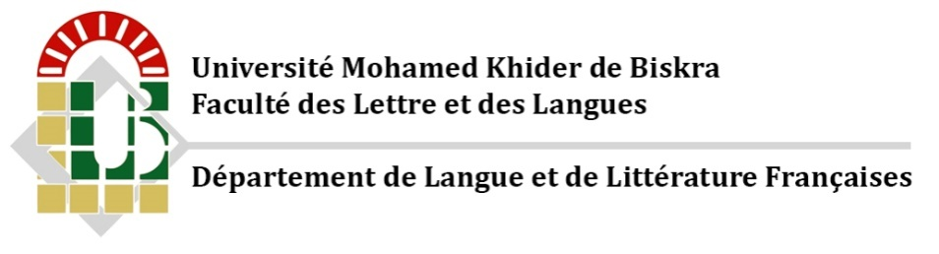
Emploi du temps de la Troisième année LMD
Groupe 1
 | 8h00-9h30 | 9h40-11h10 | 11h20-12h50 | 13h10-14h40 | 14h50-16h20 | 16h30-18h00
Dimanche | Psychologie cognitive  Hadj-Attou F. Z.  Amphi N | Techniques de recherche  Ibabar Amel  Salle 23 | Techniques de recherche  Ibabar Amel  Salle 33 |  | Etude de textes littéraires  Guettafi Sihem  Amphi N
Lundi | Traduction et interprétariat  Bensalah Bachir  Salle 23 | Introduction à la didactique  Saouli Sonia  Amphi N | Linguistique  Heddouche Ourida  Salle 23
Mardi | TICE  Laroussi N. El-Houda  Salle informatique 1 | Compréhension et production écrite  Benalia Samira  Salle 23 | Etude de textes littéraires  Fettah Ifrikia  Salle 24 |  | Introduction aux langues de spécialités  Boumerzoug Chafika  Salle 23
Mercredi | Etude de textes de civilisation  Khireddine Tarek  Salle 23 | Compréhension et production orale  Aouiche Houda  Salle 19 |  | Langue étrangère  Saou Kenza  Amphi N
Jeudi |  |  | Etude de textes de civilisation  Khireddine Tarek  Amphi N | Linguistique  Hammi Chafia  Amphi N

Emploi du temps de la Troisième année LMD
Groupe 2
 | 8h00-9h30 | 9h40-11h10 | 11h20-12h50 | 13h10-14h40 | 14h50-16h20 | 16h30-18h00
Dimanche | Psychologie cognitive  Hadj-Attou F. Z.  Amphi N | Etude de textes littéraires  Fettah Ifrikia  Salle 24 | Traduction et interprétariat  Bensalah Bachir  Salle 24 |  | Etude de textes littéraires  Guettafi Sihem  Amphi N
Lundi | Etude de textes de civilisation  Ouamane Nadjette  Salle 33 | Introduction à la didactique  Saouli Sonia  Amphi N | Techniques de recherche  Koriba Nadjet  Salle 24 | Linguistique  Heddouche Ourida  Salle 24
Mardi |  | TICE  Laroussi N. El-Houda  Salle informatique 1 | Introduction aux langues de spécialités  Boumerzoug Chafika  Salle 33 | Techniques de recherche  Koriba Nadjet  Salle 33
Mercredi | Compréhension et production écrite  Benalia Samira  Salle 24 |  | Compréhension et production orale  Aouiche Houda  Salle 20 | Langue étrangère  Saou Kenza  Amphi N
Jeudi |  |  | Etude de textes de civilisation  Khireddine Tarek  Amphi N | Linguistique  Hammi Chafia  Amphi N

Emploi du temps de la Troisième année LMD
Groupe 3
 | 8h00-9h30 | 9h40-11h10 | 11h20-12h50 | 13h10-14h40 | 14h50-16h20 | 16h30-18h00
Dimanche | Psychologie cognitive  Hadj-Attou F. Z.  Amphi N | Traduction et interprétariat  Bensalah Bachir  Salle 33 | Etude de textes littéraires  Soltani Firouz  Salle 35 |  | Etude de textes littéraires  Guettafi Sihem  Amphi N
Lundi | Techniques de recherche  Cherfeddine Amel  Salle 33 | Introduction à la didactique  Saouli Sonia  Amphi N | Compréhension et production écrite  Djoudi Mohamed  Salle 33
Mardi |  | Techniques de recherche  Cherfeddine Amel  Salle 33 | TICE  Laroussi N. El-Houda  Salle informatique 1 | Introduction aux langues de spécialités  Boumerzoug Chafika  Salle 23
Mercredi |  | Compréhension et production orale  Benalia Samira  Salle 23 | Linguistique  Hammi Chafia  Salle 33 | Langue étrangère  Saou Kenza  Amphi N
Jeudi |  | Etude de textes de civilisation  Khireddine Tarek  Salle 36 | Etude de textes de civilisation  Khireddine Tarek  Amphi N | Linguistique  Hammi Chafia  Amphi N

